***МКОУ «Урахинская СОШ»***

***Во 2 классе***

***НА ТЕМУ:***

***Подготовила и провела:***

***педагог-библиотекарь Магомедова Р.З.***

***2019 год***

**Библиотечный час «По дорогам сказок»**

***Цель:*** привитие любви к чтению

***Задачи:***

* развитие кругозора
* коррекция памяти и внимания через чтение произведения.

**Оборудование.** Плакат с иллюстрациями, выставка книжек со сказками

**Ход урока**

***Библиотекарь:*** Здравствуйте, ребята, я знаю, что все вы любите читать и много сказок уже прочитали. Давайте проверим ваши знания и вашу внимательность.

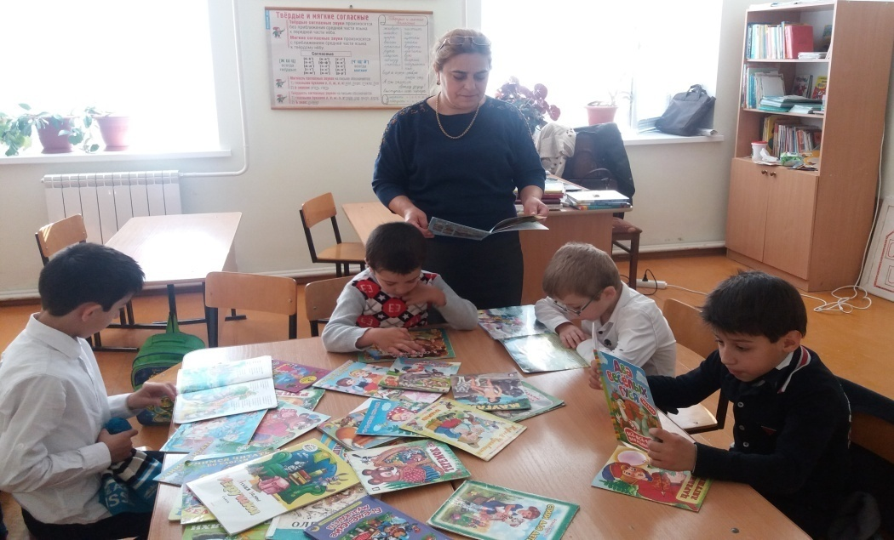

***Викторина «Герои русских народных сказок»***

■ Как звали девочку из сказки «Морозко»? (Настенька).

■ Кого считали дурачком, а он оказался умным? (Иванушка-дурачок).

■ Сколько героев хотели съесть колобка? (Шесть)

■ Сколько сыновей было в сказке «Иван-царевич и серый волк»? (Три)

■ Кто был Бессмертным? (Кощей Бессмертный.)

■ Жених Бабы Яги? (Леший.)

■ Кто от хохота лопнул? (Пузырь)

■ Кто посадил репку? (Дед.)

■ Чья жена оказалась лучше в сказке «Царевна-лягушка»? (Ивана-царевича)

■ Жена старика. (Старуха.)

■ Какой характер был у мачехи в сказке «Морозко»? (Злой.)

■ У кого украла рыбу лиса в сказке «Лисичка-сестричка и волк»? (У старика.)

■ Кто поймал щуку в сказке «По щучьему велению»? (Емеля.)

■ Кто бил волка в сказке «Лисичка-сестричка и волк»? (Бабы.)

■ Чью дочь в злате и серебре везли в сказке «Морозко»? (Старикову дочь.)

■ Кто попил воды и стал козленочком? (Братец Иванушка)

***Викторина «Животные в сказках»***

■ Кто съел колобка? (Лиса.)

■ Кто разломал теремок? (Медведь.)

■ Кто топтал пшеницу в сказке «Сивка-Бурка»? (Конь)

■ Кто прогнал лису из дома в сказке «Заюшкина избушка»? (Петушок)

■ Кто обхитрил волка в сказке «Волк и семеро козлят»? (Коза.)

■ Кто вез лису в сказке «Лисичка-сестричка и волк»? (Волк.)

■ Животное по имени Жучка в сказке «Репка». (Собака.)

■ Кто первый нашел теремок? (Мышка-норушка.)

■ К семейству каких домашних птиц принадлежит героиня русской народной сказки, которая несла для хозяев изделия из драгоценных металлов? Как ее звали? (Курочка Ряба.)

■ Кто унес Иванушку? (Гуси-лебеди.)

■ Какую рыбу в русских сказках иногда называют «чудо-юдо»? (Кит)

■ Из шкуры какого животного была сделана шуба, принадлежащая купцу в сказке «Два мороза»? ( Из шкуры медведя.)

■ Кто в русских сказках имеет отчество Патрикеевна? (Лиса.)

■ Кого лиса угощала кашей? (Журавля, «Лиса и журавль».)

■ Кто из героев русской народной сказки «У страха глаза велики» носил прозвище норушка? (Мышка.)

■ Кто помог спасти жизнь петушку в русской народной сказке «Петушок и бобовое зернышко»? (Курочка.)

■ Скажите, какого героя провели на пирожках? (Медведя из сказки «Маша и медведь».)

■ Кто тянул репку последним? (Мышка.)

* Бабушка девочку очень любила,  
  Красную шапочку ей подарила.  
  Девочка имя забыла свое,  
  А ну, подскажите-ка имя ее. (Красная Шапочка)

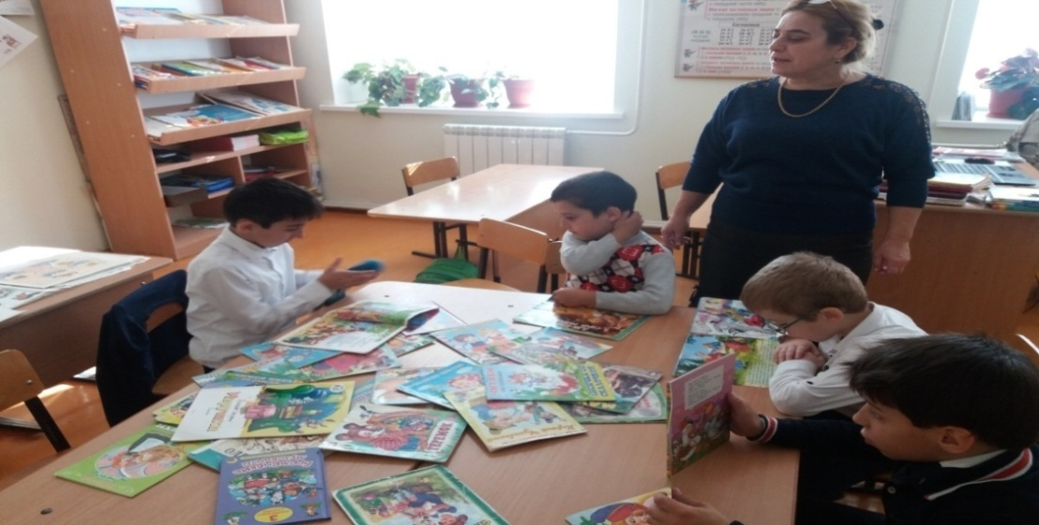

**Красная Шапочка**:  Ребята, я сейчас шла к бабушке в гости и нашла корзинку с предметами. Их потеряли герои разных книг. Помогите мне найти этих героев и вернуть им утерянные вещи (вынимает разные вещи и спрашивает):  
   
Мочалка и мыло («Мойдодыр» К. Чуковского)  
Цветик-семицветик  («Цветик-семицветик» В. Катаева)  
Аленький цветочек  («Аленький цветочек» Аксакова)  
Скорлупа ореха    («Дюймовочка» Андерсена)  
Фонендоскоп («Айболит» Чуковского)  
Веретено («Спящая красавица» Ш. Перро)  
Золотой ключик («Приключения Буратино» А.Толстого)

            С букварем шагает в школу  
            Деревянный мальчуган.  
            Попадает вместо школы,  
            В полотняный балаган.  
            Как зовется эта книжка,  
            Как зовется сам мальчишка?

(Ответы учащихся)  
  
(входит почтальон Печкин)  
  
**Библиотекарь.** Ребята, вы узнали нашего героя?  
  
**Печкин:** Я получил несколько телеграмм, помогите узнать, от кого они:  
  
«Спасите, нас съел серый волк» (Семеро козлят)  
«Очень расстроена. Нечаянно разбила яичко» (Мышка)  
«Все окончилось благополучно, только хвост остался в проруби» (Волк)  
«Дорогие гости, помогите! Паука-злодея зарубите!» (Муха-цокотуха)  
«Пришлите, пожалуйста, капли. Мы лягушками нынче объелись, и у нас   животы разболелись» (Цапли)  
«От дедушки ушел, от бабушки ушел, скоро убегу и от вас» (Колобок)

**Библиотекарь:** Молодцы, всех узнали.

Я хочу загадать вам 2 загадки, а вы попробуйте отгадать их.  
  
            Снаружи смотришь – дом как дом,  
            Но нет жильцов обычных в нем.  
            В нем книги интересные стоят рядами тесными:  
            И Черномор, и царь Гвидон, и добрый дед Мазай.  
            Как называют этот дом?

Попробуй, отгадай. (Библиотека)  
  
**Библиотекарь.** А вот вторая загадка.  
  
            Смотришь – чистенькая, погладишь – гладенькая,  
            А читать начнешь – споткнешься.     (Книга)  
  
**Библиотекарь**: Молодцы, ребята. Итак, библиотека – это дом книг. Здесь живут и дружат между собой книги, ваши верные друзья. Кроме книг, в нашей библиотеке есть еще журналы, все вместе – книги и журналы, называется книжным фондом

**Библиотекарь.**  А я вам еще загадки загадаю. Скажите, из какой сказки эти герои?

* Был похож на мяч немножко. И катался по дорожкам.  
  Укатился ото всех, кроме «рыжей», вот так смех! («Колобок»)
* По тропе, шагая бодро, сами воду тащат ведра. («По щучьему   веленью»)
* Хвост засунул в прорубь волк. И какой же в этом толк. («Лиса и волк»)
* Лисичка дом себе нашла, мышка добрая была.  
  В доме том, в конце концов, стало множество жильцов. («Теремок»)
  + - * Ваша мать пришла, молока принесла,  
         Полны бока молока, полны рога творога,  
         Полны копыта водицы.  («Волк и семеро козлят»)
* Колотил  да колотил  по тарелке носом.  
  Ничего не проглотил. И остался с носом. («Лиса и журавль»)

**Библиотекарь:**  Эти отрывки из сказок, которые вы уже знаете, но, сколько еще книг вам предстоит прочитать! Послушайте стихотворение Юрия Энтина

«Слово - про слово». (Чтение текста)  
  
**Багомедов А.**  
Давайте представим хотя бы на миг,  
Что мы вдруг лишились журналов и книг,  
Что люди не знают, что значит поэт,  
Что нет Чебурашки, Хоттабыча нет.  
Что будто никто никогда в этом мире,  
И слыхом не слыхивал о Мойдодыре.  
Что нету Незнайки – вруна-недотепы,  
Что нет Айболита и нет дяди Степы.  
Наверно, нельзя и представить такого?  
Так здравствуй же, умное доброе слово!  
Пусть книги друзьями  заходят в дома!  
Читайте всю жизнь – набирайтесь ума!

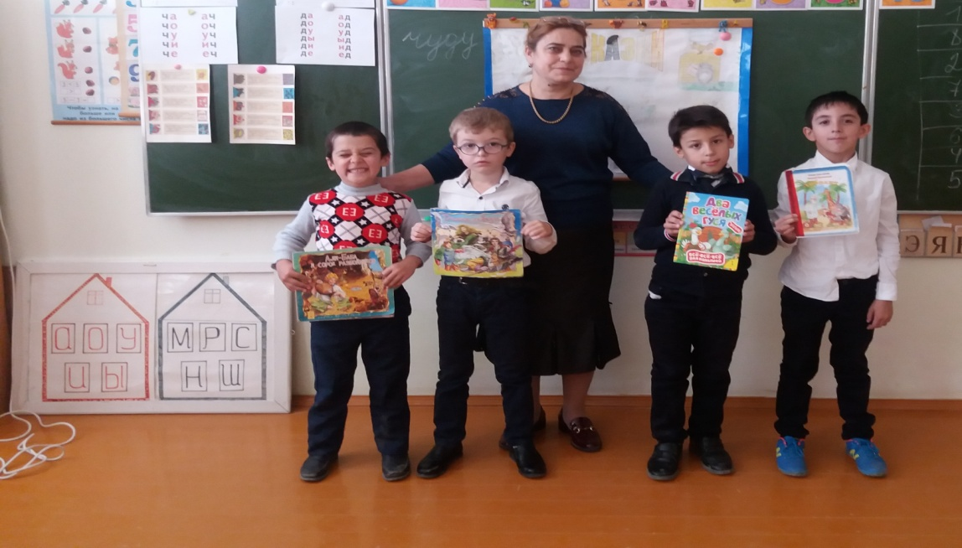

**Библиотекарь.**